Iniciativa con Proyecto de Decreto, por el que se reforman las fracciones X, XX, XLV y XLVI del artículo 6, así como la fracción IX del artículo 8, y se adiciona la fracción LI al artículo 6 de la **Ley de Acceso de las Mujeres a una Vida Libre de Violencia para el Estado de Coahuila de Zaragoza.**

* **Con el fin de armonizarla con la ley general vigente en México.**

Planteada por la **Diputada Laura Francisca Aguilar Tabares,** del Grupo Parlamentario, "Movimiento Regeneración Nacional” del Partido Morena.

Fecha de Lectura de la Iniciativa: **28 de Junio de 2022.**

Turnada a la **Comisión de Igualdad y No Discriminación.**

**Fecha de lectura del Dictamen:**

**Decreto No.**

Publicación en el Periódico Oficial del Gobierno del Estado:

**INICIATIVA CON PROYECTO DE DECRETO QUE PRESENTA LA DIPUTADA LAURA FRANCISCA AGUILAR TABARES, CONJUNTAMENTE CON LAS DIPUTADAS Y EL DIPUTADO INTEGRANTES DEL GRUPO PARLAMENTARIO movimiento de regeneración nacional, DEL PARTIDO morena, POR EL QUE SE REFORMAN LAS FRACCIONES X, XX, XLV Y XLVI DEL ARTÍCULO 6, ASÍ COMO LA FRACCIÓN IX DEL ARTÍCULO 8, Y SE ADICIONA LA FRACCIÓN LI AL ARTÍCULO 6 DE LA LEY DE ACCESO DE LAS MUJERES A UNA VIDA LIBRE DE VIOLENCIA PARA EL ESTADO DE COAHUILA DE ZARAGOZA**

**H. PLENO DEL CONGRESO DEL ESTADO**

**DE COAHUILA DE ZARAGOZA.**

**P R E S E N T E.-**

La suscrita **Laura Francisca Aguilar Tabares**, conjuntamente con las Diputadas y el Diputado integrantes del Grupo Parlamentario movimiento de regeneración nacional del Partido morena, en ejercicio de las facultades que nos otorga la fracción I del artículo 59 fracción I de la Constitución Política del Estado de Coahuila de Zaragoza; los artículos 21 fracción IV, 152 fracción I y 167 de la Ley Orgánica del Congreso del Estado Independiente, Libre y Soberano de Coahuila de Zaragoza, nos permitimos someter a este H. Pleno del Congreso, la presente Iniciativa con Proyecto de Decreto por el que se reforman las fracciones X, XX, XLV y XLVI del artículo 6, así como la fracción IX del artículo 8, y se adiciona la fracción LI al artículo 6 de la Ley de Acceso de las Mujeres a una Vida Libre de Violencia para el Estado de Coahuila de Zaragoza, con base en la siguiente:

**EXPOSICIÓN DE MOTIVOS**

Las generaciones cambian y, con ellas, las formas de ser, pensar y hacer las cosas, por lo que, en respuesta a ello, las leyes deben estar siempre bajo una constante revisión, ya sea para actualizar conceptos, mejorar procesos o añadir nuevas soluciones a las problemáticas sociales.

Bien dicen nuestras compañeras que año con año marchan el 8 de marzo, somos históricas, no histéricas y es por eso que, desde siempre, hemos tratado de apoyar la causa, cualquiera que sea esa trinchera que en la que estemos.

Por eso, desde el movimiento de la Cuarta Transformación siempre estaremos atentos a las reformas necesarias en las leyes estatales, sobre todo cuando el legislativo federal ya haya hecho lo propio. De esta forma, la justicia construida desde el centro del país, no será ni más ni menos que la de el resto de las entidades.

Recientemente, la Ley General de Acceso de las Mujeres a una Vida Libre de Violencia fue sujeta a una serie de reformas que tenían como objetivo central la actualización del lenguaje, no como mero formalismo, sino como herramienta de lucha y reclamo de derechos humanos de las niñas, mujeres y adolescentes.

Pues creemos que, claro, la violencia física es la que más daño provoca, pues su ejercicio puede provocar la muerte inmediata, pero no podemos dejar de lado que la violencia gramatical ejerce otro tipo de presión, incluso puede ser más dañina, puesto que el no actualizar el lenguaje y vocabulario dentro de las instituciones y órganos de gobierno puede derivar en trabas gubernamentales y burocráticas.

No seremos total y completamente libres hasta que cada una de nuestras compañeras pueda experimentar los beneficios de la democratización del lenguaje y, de esta manera, obtengan una visibilidad que antes no tenían, no olvidemos que, claro, es importante que cada ley, cada constitución, cada código y demás sea revisado por mujeres, pero es todavía más importante que, cuando se trate de cuestiones de género, sea aprobado por mujeres. No olvidemos que a través del lenguaje establecemos una estrecha relación con el pensamiento, pues todas las personas interpretamos la realidad de manera distinta.

De acuerdo a la reforma a la Ley General de Acceso de las Mujeres a una Vida Libre de Violencia publicada el 29 de abril de 2022, podemos encontrar una terminología mucho más actual, concisa, democrática y feminista, elementos cruciales para una ley, cuyo fin es proteger a las niñas, adolescentes y mujeres.

El artículo 6º de la Ley de Acceso de las Mujeres a una Vida Libre de Violencia para el Estado de Coahuila de Zaragoza establece los significados de diferentes términos observados en dicha legislación. A continuación, presentamos un esquema donde se muestra la fracción del artículo referido y la modificación propuesta. A pesar de que dichas modificaciones pudieran parecer simples, representan un avance en cuanto al empoderamiento de la mujer y un mejor acceso al ejercicio de sus derechos.

|  |  |
| --- | --- |
| REDACCIÓN ACTUAL | REDACCIÓN PROPUESTA |
| **X. Debida diligencia:** La obligación de las y los servidores públicos, las dependencias y entidades del gobierno, de realizar todas las actuaciones necesarias dentro de un plazo razonable, a través de una respuesta eficiente, eficaz, oportuna, responsable con perspectiva de género y derechos humanos, para la prevención, atención, investigación, sanción y reparación integral del daño a las mujeres víctimas de violencia;  Tratándose de niñas, las obligaciones señaladas en el párrafo anterior, se cumplirán con especial celeridad y de forma exhaustiva, libre de prácticas discriminatorias basadas en estereotipos de género, de conformidad con el interés superior de la niñez; | **X. Debida diligencia:** La obligación de las personas servidoras públicas de prevenir, atender, investigar y sancionar la violencia contra las mujeres de manera oficiosa, oportuna, competente, independiente, imparcial, exhaustiva y garantizando la participación individual y colectiva de las mujeres, para garantizar el derecho a una vida libre de violencia, a la verdad, la justicia y la reparación integral y transformadora.  Tratándose de niñas, las obligaciones señaladas en el párrafo anterior, se cumplirán con especial celeridad y de forma exhaustiva, libre de prácticas discriminatorias basadas en estereotipos de género, de conformidad con el interés superior de la niñez; |
| **XX. Misoginia:** Son conductas de odio hacia la mujer y se manifiesta en actos violentos y crueles contra ella por el hecho de ser mujer; | **XX. Misoginia:** Son conductas de odio hacia las mujeres, las adolescentes y las niñas y se manifiestan en actos violentos y crueles contra ellas por el hecho de serlo; |
| *(ADICIONADA, P.O. 29 DE OCTUBRE DE 2021)*  **XLV. Interculturalidad:** En toda actividad relacionada con esta ley las personas servidoras públicas deberán considerar elementos de la diversidad cultural relacionadas con las costumbres, prácticas, normas y procedimientos de las personas, grupos o colectividades, de conformidad con el artículo 2 de la Constitución Política de los Estados Unidos Mexicanos. | **XLV. Interculturalidad:** El enfoque intercultural parte del reconocimiento y respeto de las diferencias culturales existentes, bajo la concepción de que las culturas pueden ser diferentes entre sí pero igualmente válidas, no existiendo culturas superiores ni inferiores. Está orientado a abordar las particularidades de las mujeres migrantes, mujeres de los pueblos indígenas, afrodescendientes y otros grupos étnicos diferenciados y su relación con la sociedad dominante, más allá de la coexistencia de culturas, de conformidad con el artículo 2 de la Constitución Política de los Estados Unidos Mexicanos; |
| *(ADICIONADA, P.O. 29 DE OCTUBRE DE 2021)*  **XLVI. Discriminación Interseccional:** situación en la que varios motivos de discriminación interactúan al mismo tiempo de forma que son inseparables y tienen por objeto o efecto impedir o anular el reconocimiento o el ejercicio de los derechos y la igualdad real de oportunidades. Entre los motivos de discriminación figuran la edad; la discapacidad; el origen étnico, indígena, nacional o social; la identidad o expresión de género; las opiniones; la condición de migrante, refugiado o solicitante de asilo; la religión; el sexo y la orientación sexual. | **XLVI. Interseccionalidad:** Herramienta analítica para estudiar, entender y responder a las maneras en que el género se cruza con otras identidades creando múltiples ejes de diferencias que se intersectan en contextos históricos específicos, mismos que contribuyen a experiencias específicas de opresión y privilegio e influyen sobre el acceso de las mujeres, las niñas y adolescentes a derechos y oportunidades;  *La modificación tiene su raíz en la no existencia del término “discriminación interseccional” en la ley modificada, pero sí el término interseccionalidad. |

Además, proponemos adicionar la fracción LI al artículo 6º, para quedar como sigue:

***LI. Muertes evitables: Conjunto de muertes que no deberían haber ocurrido en presencia de servicios de salud eficaces, con exámenes rutinarios para la detección temprana y tratamientos adecuados.***

El artículo 8º, en su fracción IX, de la Ley de Acceso de las Mujeres a una Vida Libre de Violencia para el Estado de Coahuila de Zaragoza establece el significado del término ‘violencia feminicida’, por lo cual proponemos la siguiente modificación:

|  |  |
| --- | --- |
| REDACCIÓN ACTUAL | REDACCIÓN PROPUESTA |
| *(REFORMADA, P.O. 20 DE OCTUBRE DE 2020)*  **IX. Violencia feminicida:** Es la forma extrema de violencia de género contra las mujeres, producto de la violación de sus derechos humanos, en los ámbitos público y privado, conformada por el conjunto de conductas misóginas que pueden conllevar impunidad social y del Estado, culminando en homicidio y otras formas de muerte violenta de mujeres; | **IX. Violencia feminicida:** Es la forma extrema de violencia de género contra las mujeres, las adolescentes y las niñas, producto de la violación de sus derechos humanos y del ejercicio abusivo del poder, tanto en los ámbitos público y privado, que puede conllevar impunidad social y del Estado. Se manifiesta a través de conductas de odio y discriminación que ponen en riesgo sus vidas o culminan en muertes violentas como el feminicidio, el suicidio y el homicidio, u otras formas de muertes evitables y en conductas que afectan gravemente la integridad, la seguridad, la libertad personal y el libre desarrollo de las mujeres, las adolescentes y las niñas. |

En virtud de lo anteriormente expuesto, el Grupo Parlamentario del movimiento de regeneración nacional, del Partido morena, ponemos a la consideración de este H. Pleno del Congreso, el siguiente:

**PROYECTO DE DECRETO**

**ÚNICO. - SE REFORMAN LAS FRACCIONES X, XX, XLV Y XLVI DEL ARTÍCULO 6 DE LA LEY DE ACCESO DE LAS MUJERES A UNA VIDA LIBRE DE VIOLENCIA PARA EL ESTADO DE COAHUILA DE ZARAGOZA, ASÍ COMO LA FRACCIÓN IX DEL ARTÍCULO 8, Y SE ADICIONA LA FRACCIÓN LI AL ARTÍCULO 6 DE LA MISMA LEY, PARA QUEDAR COMO SIGUE:**

ARTÍCULO 6 .- …

I. a la IX…

**X. Debida diligencia:** La obligación de las personas servidoras públicas de prevenir, atender, investigar y sancionar la violencia contra las mujeres de manera oficiosa, oportuna, competente, independiente, imparcial, exhaustiva y garantizando la participación individual y colectiva de las mujeres, para garantizar el derecho a una vida libre de violencia, a la verdad, la justicia y la reparación integral y transformadora.

Tratándose de niñas, las obligaciones señaladas en el párrafo anterior, se cumplirán con especial celeridad y de forma exhaustiva, libre de prácticas discriminatorias basadas en estereotipos de género, de conformidad con el interés superior de la niñez;

XI a la XIX…

**XX. Misoginia:** Son conductas de odio hacia las mujeres, las adolescentes y las niñas y se manifiestan en actos violentos y crueles contra ellas por el hecho de serlo;

XXI a la XLIV…

**XLV. Interculturalidad:** El enfoque intercultural parte del reconocimiento y respeto de las diferencias culturales existentes, bajo la concepción de que las culturas pueden ser diferentes entre sí pero igualmente válidas, no existiendo culturas superiores ni inferiores. Está orientado a abordar las particularidades de las mujeres migrantes, mujeres de los pueblos indígenas, afrodescendientes y otros grupos étnicos diferenciados y su relación con la sociedad dominante, más allá de la coexistencia de culturas, de conformidad con el artículo 2 de la Constitución Política de los Estados Unidos Mexicanos;

**XLVI. Interseccionalidad:** Herramienta analítica para estudiar, entender y responder a las maneras en que el género se cruza con otras identidades creando múltiples ejes de diferencias que se intersectan en contextos históricos específicos, mismos que contribuyen a experiencias específicas de opresión y privilegio e influyen sobre el acceso de las mujeres, las niñas y adolescentes a derechos y oportunidades;

XLVII a la L…

**LI. Muertes evitables:**Conjunto de muertes que no deberían haber ocurrido en presencia de servicios de salud eficaces, con exámenes rutinarios para la detección temprana y tratamientos adecuados;

ARTÍCULO 8 .- …

I a la VIII…

**IX. Violencia feminicida:** Es la forma extrema de violencia de género contra las mujeres, las adolescentes y las niñas, producto de la violación de sus derechos humanos y del ejercicio abusivo del poder, tanto en los ámbitos público y privado, que puede conllevar impunidad social y del Estado. Se manifiesta a través de conductas de odio y discriminación que ponen en riesgo sus vidas o culminan en muertes violentas como el feminicidio, el suicidio y el homicidio, u otras formas de muertes evitables y en conductas que afectan gravemente la integridad, la seguridad, la libertad personal y el libre desarrollo de las mujeres, las adolescentes y las niñas.

X a la XIII…

**A R T Í C U L O T R A N S I T O R I O**

**ÚNICO. - EL PRESENTE DECRETO ENTRARÁ EN VIGOR AL DÍA SIGUIENTE DE SU PUBLICACIÓN EN EL PERIÓDICO OFICIAL DEL GOBIERNO DEL ESTADO.**

**Atentamente,**

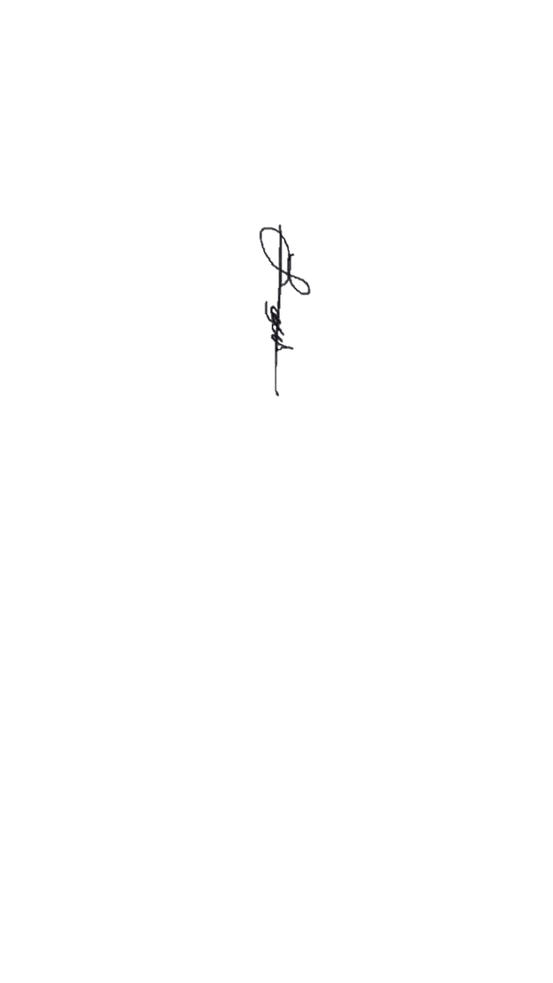**Saltillo, Coahuila a 28 de junio de 2022**

**Grupo Parlamentario de morena**

**Dip. Laura Francisca Aguilar Tabares**

**Dip. Francisco Javier Cortez Gómez**

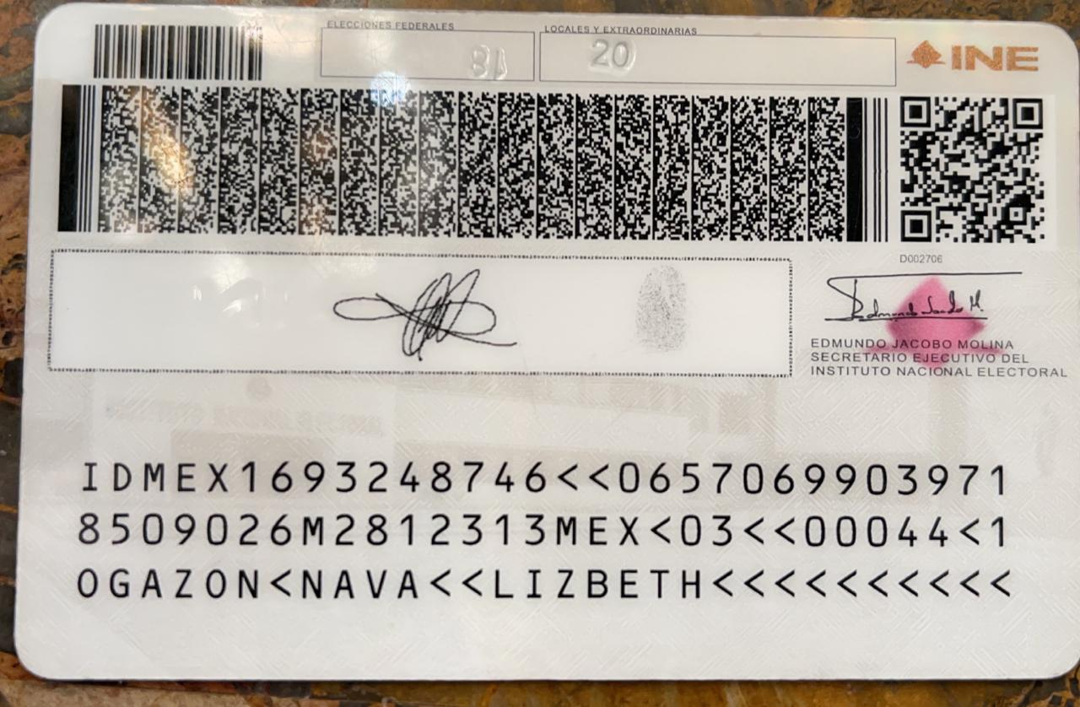

**Dip. Lizbeth Ogazón Nava**

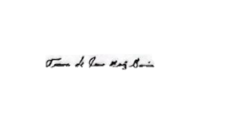

**Dip. Teresa de Jesús Meraz García**